ČETRTE SPREMEMBE IN DOPOLNITVE OBČINSKEGA PROSTORSKEGA NAČRTA OBČINE BLED (SD4 OPN) – KLJUČNI POUDARKI

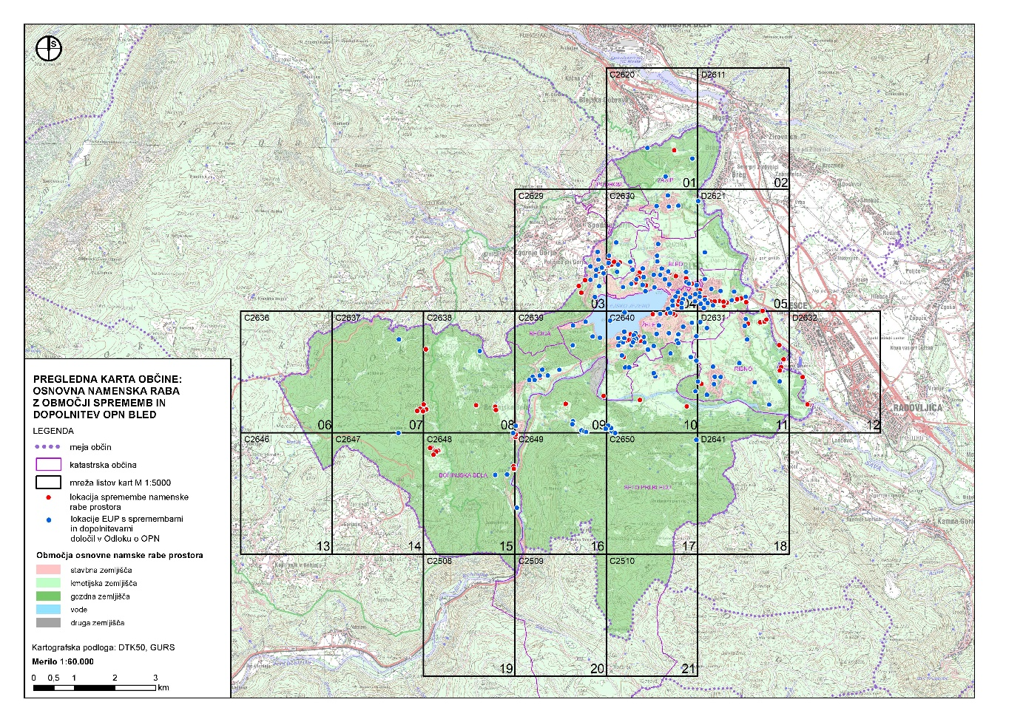
Slika 1: Pregledna karta Občine z označenimi spremembami v grafičnem delu (rdeče) in v Odloku (modro)

V veljavo stopajo Četrte spremembe in dopolnitve Občinskega prostorskega načrta Občine Bled (s kratico SD4 OPN), ki prinaša nekaj sprememb. Za lažje razumevanje prostorskega načrta, Občina Bled povzema ključne poudarke. Te se nanašajo na:
Predvsem spremembe tekstualnega dela (določila Odloka o OPN Občine Bled)
- Strateški del: posodobitev podatkov, upoštevanje zahtev nosilcev urejanja prostora (predpisi NUP)
- Izvedbeni del: redakcijski popravki, jasnejše opredelitve pojmov, spremembe nekaterih izvedbenih določil, upoštevanje zahtev nosilcev urejanja prostora (predpisi NUP)
V manjši meri spremembe grafičnega dela (podrobna namenska raba prostora)
- Spremembe namenske rabe v okviru obstoječih stavbnih zemljišč
- Ni večjih širitev stavbnih zemljišč; Pobude za spremembo NRP iz primarne rabe v stavbna zemljišča niso uvrščene v ta postopek 4sd OPN Bled, temveč bodo predmet prihodnjega rednega postopka SD OPN. Izjema so uskladitve površin cest z veljavnimi OPPN, projektno dokumentacijo oz. dejanskim stanjem, ter uskladitve na območju Blejskega gradu in Grajske pristave ter drugimi razvojnimi pobudami in projekti skladno z izdelanimi strokovnimi podlagami.

Bistvene sprememb in dopolnitev Odloka OPN so:
Strateški del
- Dopolnitev v skladu s Strategijo trajnostnega razvoja občine Bled (2021),
- Posodobitev statističnih podatkov (demografija),
- Posodobitev glede na že izvedene projekte občine (Severna razbremenilna cesta, urejanje območja jezerske obale / promenade, parkirišča na območju pod gradom…),
- Poudarek trajnostni mobilnosti (urejanje kolesarskih povezav, površin za pešce, javni promet),
- Poudarek rabi obnovljivih virov energije (geotermalna energija, fotovoltaika kot integralni sistemi na strehah in fasadah objektov (kot fasadni elementi)),
- Dopolnitve v skladu s pripombami z JR (opremljanje z infrastrukturo, varstvo okolja, varstvo narave, kakovost in količina vode (Blejsko jezero idr. vode), omejevanje vplivov na hrup in ozračje zaradi agresivne turistične dejavnosti (npr. helikopterji, štirikolesniki),
- Dopolnitve v skladu z zahtevami nosilcev urejanja prostora.
Pomen izrazov
- ukinitev izrazov, določenih v drugih predpisih oz. uskladitev s predpisi (npr. obstoječi objekt, FZ (faktor zazidanosti) sklic na standard,…),
- dopolnitev razlage izrazov za boljše razumevanje (npr. etažnost, frčada…),
- uvedba novih izrazov (npr. mobilnostni načrt).
Izvedbeni del
- Povezava z Odlokom o urejanju podobe naselij in krajine (ga Občina sprejme po OPN) glede vzdrževanja objektov, oblikovanja pomožnih objektov,
- Zelene površine – vzpostavitev strokovne komisije za urejanje zelenih površin (mnenja na projekte odprtih bivalnih in zelenih površin, glede posegov v drevnino, odprtih površin objektov v javni rabi,…),
- Uvedba mobilnostnega načrta – obvezen za hotele; dopusten za družbene objekte, večstanovanjske stavbe za neprofitna najemna stanovanja),
- Parkirni normativi – stanovanjske stavbe - dodatno zahtevana PM za oddaje sob ali apartmajev; poslovno – trgovske, gostinske dejavnosti – normativ glede na m² neto površine (prej na število zaposlenih + m²),
- Stopnja natančnosti mej in navajanje parcelnih številk – tolmačenje natančnosti grafičnega dela namenske rabe prostora z vsakokratnimi zemljiškokatastrskimi podatki,
- Vodni promet – posodobljene in z DRSV ter MK usklajene lokacije in število privezov za pristanišča, čolnarne in vstopno-izstopna mesta,
- Onesnaženja voda – poleg prispevnega območja Blejskega jezera, dodano opredeljena tudi prispevnega območja Mišce in Radovne (zahtevano soglasje pristojnega organa za vode) ,
- Gostinska nastanitvena dejavnost:
  - v SSe, SK, CU, Ak – sobe in apartmaji v stanovanjskih stavbah: največ 4 ležišča na sobo / apartma; skupna površina stanovanja ostaja najmanj 50% uporabne površine objekta, v dvostanovanjski stavbi sta vključno z apartmajem dopustni dve stanovanjski enoti,
  - v SSvj (vaška jedra) – pod posebnimi pogoji poleg penzionov dopustni tudi (manjši) hoteli in gostišča,
- Objekti razpršene gradnje – dodana določila glede dopustnih gradenj in vrst objektov in dejavnosti na obstoječih (legalnih) objektih; na zahtevo MNVP spremembe namembnosti niso dopustne,
- Velikost gradbenih parcel – dopustno odstopanje od 500 m² v vaških jedrih in nadomestnih gradnjah
- Odmiki – na območjih vaških jeder dopustna odstopanja od predpisanih odmikov od javnih cest; zahtevan 5 m prostor za ustavljanje vozila pred garažo oz. zapornico,
- posodobljena Priloga 1 – preglednica pomožnih objetih po namenskih rabah, skladno z zakonodajo (uskladitev s sektorskimi akti, predvsem posegi na kmetijska zemljišča),
- uskladitve z v vmesnem času sprejetimi sd5 OPN Bled za območje RE-26,
- uskladitve PPIP z določili oblikovanja in urejanja skladno z varstvenimi režimi varstva kulturne dediščine ZVKDS (ambient Bleda); Blejski grad, Blejsko jezero, Ožje središče Bleda, Grajska pristava, Grad-vaško jedro, Rečica območje stare Gorenjčeve žage in Mrakove domačije, Zagorice za dopolnitev muzeja tesarstva ipd …,
- mestoma dopolnitve PPIP s sklici na izdelane SP ali projektne rešitve ali dodane zahteve po izdelavi predhodnih SP za potrjevanje organov ZVKDS ter Občine Bled (pristojen za urejanje prostora),
- mestoma dopolnitve PPIP z dodanimi pogoji za zelene površine, zasaditev (drevoredi, otroška igrišča) in kulturno krajino,
- druga podrobna določila PPIP na posamezne enote urejanja prostora,
- merila in pogoji za postavitev pomožnih kmetijskih objektov, npr. kmečke lope za kmete, kar je podrobno prikazano v katalogu pomožnih kmetijskih objektov.
- Z risbo pokazani dopustni posegi na obstoječih objektih naselja Dobe v obliki kataloga.

Bistvene sprememb in dopolnitev grafičnega dela OPN so:
- uskladitev z razvojnimi projekti oziroma pobudami:
  - Grajska pristava in Blejski grad in Športni park Bled (izdelana SP)
  - Avtobusna postaja (izdelana IDZ)
  - Bohinjska Bela (pobuda)
  - Osnovna šola Bled (izdelana IDZ)
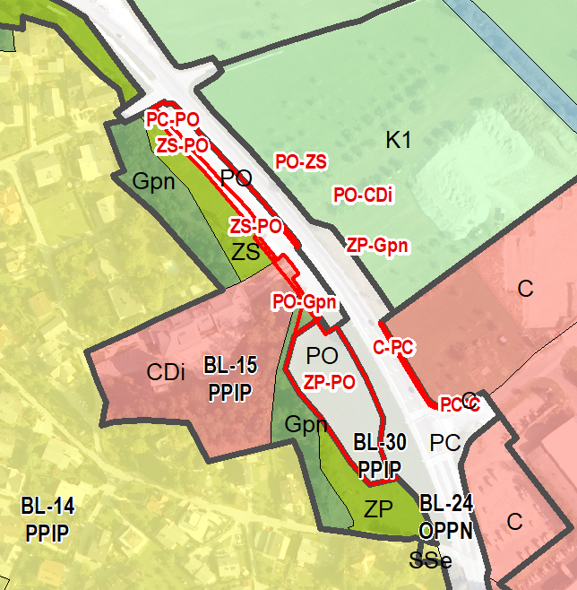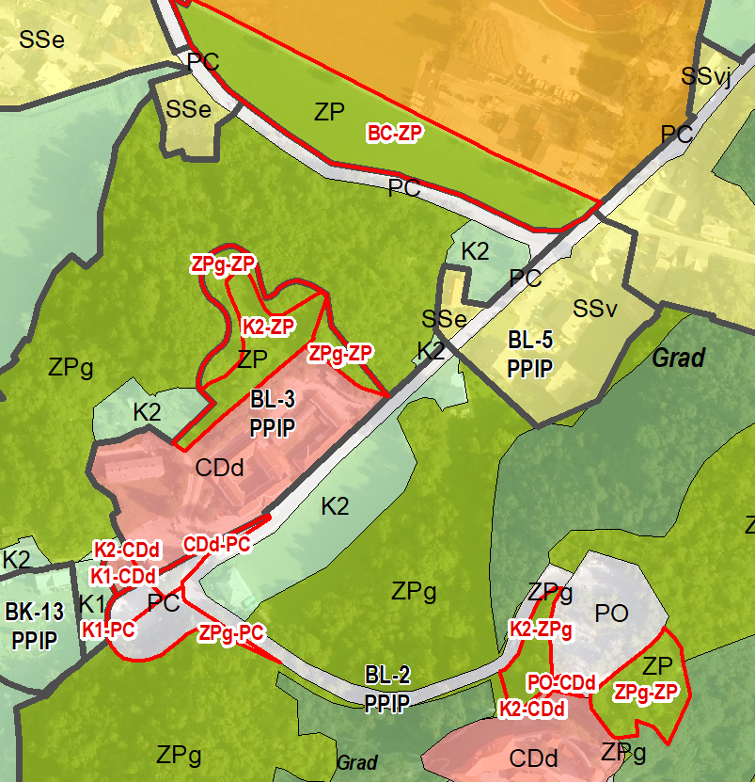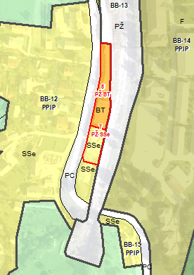
Slika 2: Primeri spremembe namenske rabe prostora z vidnimi spremembami (z leve proti desni: Parkirišče pri vrtcu, Grajska pritava pri muzeju in Bohinjska Bela, pri železnici)

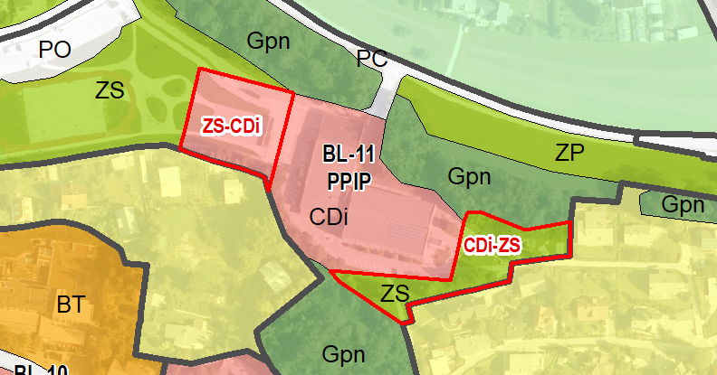
Slika 3: Primer zamenjave podrobne namenske rabe prostora z vidnimi spremembami (Osnovna šola Bled)

- uskladitev meje občine na območju reke Save in kampa Šobec,
- uskladitev območij cest z izdelano projektne dokumentacijo ali novelirano parcelacijo na območju Mlinega (Cesta Gorenjskega odreda, Savska cesta) in
Rečice (Kolodvorska ulica),
- uskladitev s smernicami NUP: ukinitev rabe F – površine za potrebe obrambe v naselju v Želečah in v Zagoricah
- druge uskladitve namenske rabe vezano na PPIP v odloku o OPN, skladno s posameznimi pobudami oziroma uskladitvami z NUP (predvsem z ZVKDS z vidika varstva kulturne dediščine, DRSV z uskladitvijo obsega vodnih zemljišč)
- mestoma popravki mej posameznih EUP skladno s parcelnim stanjem ali dejanskim stanjem oziroma glede na izvedeno stanje v prostoru
- uskladitev z odločbami za krčitev gozda
- mestoma uskladitev vodnih zemljišč zaradi 2. mnenja DRSV (potok Rečica)
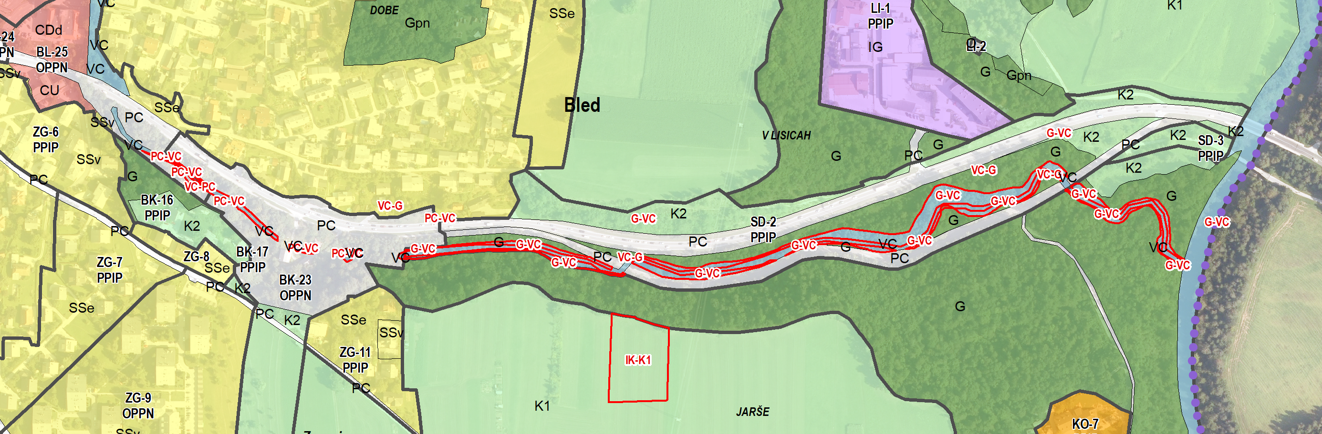
Slika 4: Primer uskladitve namenske rabe vodnega zemljišča z izvedenim stanjem

Občani in druga zainteresirana javnost, ste imeli SD4 OPN priložnost preučiti v času javne razgrnitve, ki je trajala dlje kot predvideva zakon. Na pripombe in predloge je bilo odgovorjeno v stališčih do pripomb, ki so bila prav tako javno objavljena, sledila je priprava predloga nato pa več kot leto dni trajajoče usklajevanje z nosilci urejanja prostora, v fazi pridobivanja drugih mnenj.

Ključna usklajevanja za pridobitev pozitivnih 2. mnenj nosilcev urejanja prostora:
Občina Bled, se je v zadnjem, več kot letu dni, usklajevala praktično z vsemi nosilci urejanja prostora, med njimi ključni:
- DRSV (namenska raba vodnih zemljišč, dopolnitve prikaza stanja prostora, krčitve gozdov na ogroženih plazovitih območjih, uskladitev s strokovno podlago o kakovosti jezera (Limnos), …)
- MOPE (uskladitve s predpisi s področja tal in odpadkov, …)
- MKGP – kmetijstvo (dosledna uskladitev s sektorsko zakonodajo glede dopustnih objektov na K)
- MNVP – prostor (omejitev dopustnih posegov na nestavbnih zemljiščih, …)
- MI - železnice
- MKGP – ribištvo
- MZ – zdravje

Bled ima jasno opredeljeno identiteto, obljubo in vrednote za katere se v SD4 OPN zavzema, zato Občina Bled verjame, da ga bomo skupaj spoštovali in še naprej soustvarjali odličnost Bleda.

Pristojni za dodatne informacije
Občina Bled, Cesta svobode 13, 4260 Bled,
tel: 04 575 01 00,
Elektronska pošta: obcina@bled.si

Z lepimi pozdravi;
Služba za prostor Občine Bled.

